

Aspirator Robot

Student: Florea Daria-Mihaela
Grupa: 311CC

Cuprins

Tema proiectului…………………………………………...…………..…………….3
Descrierea modului de implementare……………………………...……………...4
Explicarea funcționalității automatului……………………………………………..6
Organigrama aparatului……………………………………………………………..7 Spațiul stărilor………………………………………………………………………..8 Tabelul tranzițiilor…………………………………………………………………….8 Diagramele de stare următoare și ecuațiile rezultate……………………………9 Diagramele Karnaugh și ecuațiile rezultate pentru intrările CBB-urilor și pentru ieșiri………………………………………….………………………………………10 Implementarea circuitului………………………………………………………….14

Tema proiectului

Tema proiectului constă în realizarea sintezei logice a unității de comandă a unui aspirator robot care are următoarele funcții: curățare simplă, curățare dublă, curățare de-a lungul pereților și întreruperea curățării.

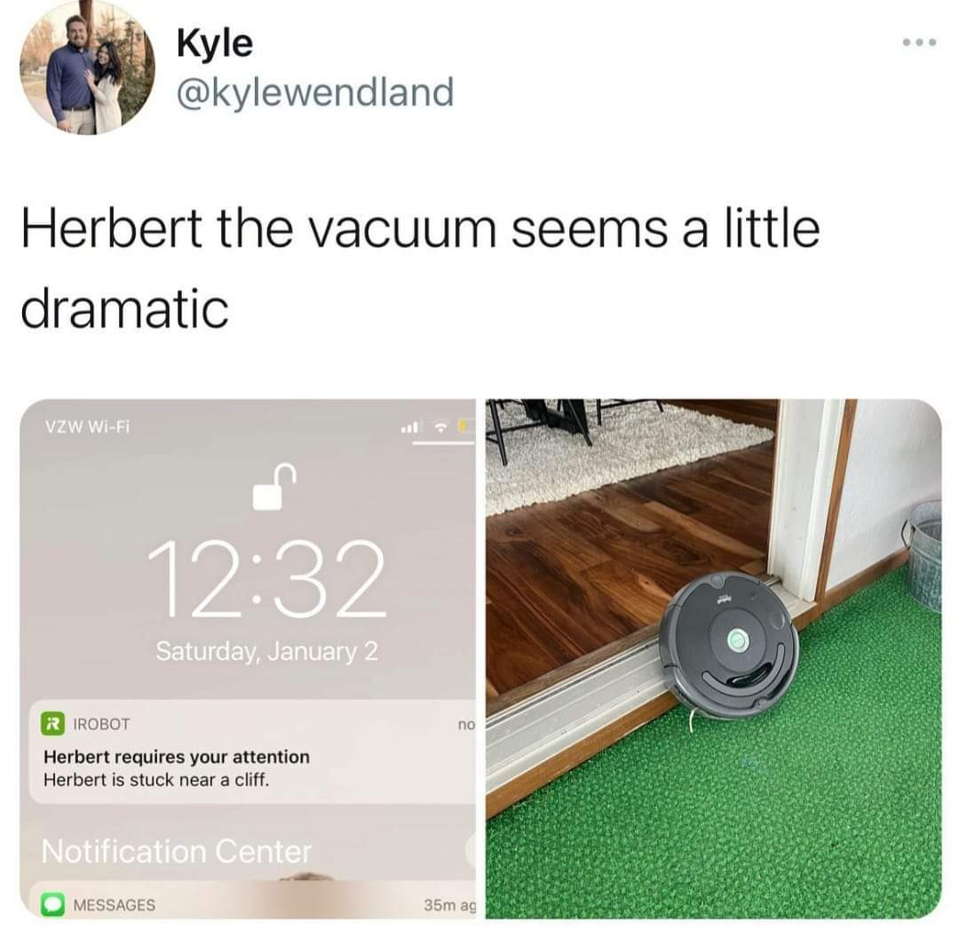

Descrierea modului de implementare

Pentru implementare au fost folosiți 4 biți care codifică 4 variabile de stare: Q₃, Q₂, Q₁, Q₀. Cele 4 variabile de stare corespunzătoare celor 4 biți au fost implementate după cum urmează:
- Q₀ folosind CBB tip D și un MUX 16:1
- Q₁ folosind CBB tip D și un MUX 8:1
- Q₂ folosind CBB tip JK, având J implementat printr-un MUX 2:1 și K printr-un MUX 4:1
- Q₃ folosind CBB tip JK, având J implementat cu porți de tip NAND și K cu cu porți de tip NOR
Ieșirile circuitului au fost implementate folosind un decodificator 4:16, având ieșirile active pe 0.

Schema bloc
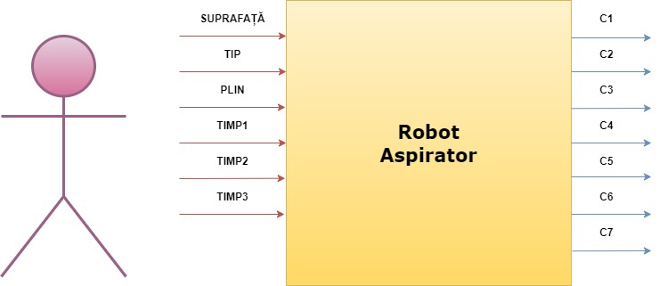

Semnalele din schemă

- START - starea inițială
- STOP - starea finală

Intrări

- SUPRAFAȚĂ - selectarea suprafeței de curățare; dacă SUPRAFAȚĂ=0 se va selecta modul de curățare random, altfel se va selecta modul de curățare de-a lungul pereților
- TIP - selectarea modului de curățare; dacă TIP=0 se va selecta modul de curățare simplă, altfel se va selecta modul de curățare dublă
- PLIN - selectarea modului de întrerupere a curățării (coșul colector este plin); dacă PLIN=0 se va continua procesul de curățare, altfel aparatul se oprește
- TIMP1 - selectarea timpului de curățare pentru modul de curățare simplă; dacă TIMP1=0 se va selecta durata T11, altfel se va selecta durata T12
- TIMP2 - selectarea timpului de curățare pentru modul de curățare dublă; dacă TIMP2=0 se va selecta durata T21, altfel se va selecta durata T22
- TIMP3 - selectarea timpului de curățare pentru modul de curățare de-a lungul pereților; dacă TIMP3=0 se va selecta durata T31, altfel se va selecta durata T32

Ieșiri

- C1 - curățare random (se va selecta ulterior unul din modurile curățare simplă sau curățare dublă)
- C2 - curățare simplă
- C3 - curățare dublă
- C4 - finalizare curățare simplă
- C5 - finalizare curățare dublă
- C6 - curățare de-a lungul pereților
- C7 - finalizare curățare

Explicarea funcționalității automatului

Aspiratorul pornește din starea inițială START în care este momentan oprit. Dacă coșul colector este plin aspiratorul rămâne oprit, altfel aspiratorul pornește, trece în starea READY, iar utilizatorul va alege suprafața dorită pentru a fi curățată (SUPRAFAȚĂ RANDOM sau PERETE).
Dacă este aleasă funcția de suprafață mare, aparatul va trece în starea SUPRAFAȚĂ RANDOM și va emite un sunet scurt (C1), iar utilizatorul va alege în continuare ce tip de curățare dorește. Dacă este aleasă funcția curățare simplă, robotul va trece în starea SIMPLU și va afișa pe ecran textul “Urmează curățare simplă” (C2). Altfel, aparatul va trece în starea DUBLU și va afișa pe ecran textul “Urmează curățare dublă” (C3). Pentru oricare variantă aleasă utilizatorul va selecta durata de curățare dorită (T11, respectiv T12 pentru curățare simplă, trecând prin starea SP11 sau SP12 și T21, respectiv T22 pentru curățare dublă, trecând prin starea SP21 sau SP22). În timpul curățării, indiferent de tipul acesteia, pe ecranul aparatului va apărea un cronometru care va afișa timpul rămas până la finalizare și mesajul “Curățare simplă/dublă” (C4 pentru curățare simplă, respectiv C5 pentru curățare dublă), iar după finalizare robotul va trece automat în starea PERETE în care aspiratorul va curăța suprafețele de-a lungul pereților și a mobilierului pentru o mai bună curățare.
Dacă este aleasă funcția de curățare de-a lungul pereților și a mobilierului, aparatul va trece în starea PERETE, va emite un sunet scurt diferit de cel aferent funcției suprafață mare și va afișa pe ecranul aspiratorului textul “Curățare perete” (C6). Utilizatorul va alege durata de curățare dorită (T31, trecând prin starea SP31, respectiv T32, trecând prin starea SP32). La finalul programului de curățare, aspiratorul trece în STOP și emite un sunet lung (C7) care anunță că programele de curățare s-au terminat și trece din nou în starea START în care așteaptă input de la utilizator.

Organigrama

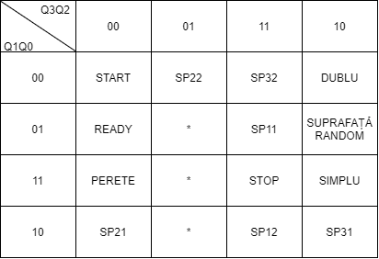
Spațiul stărilor

Tabelul tranzițiilor

Diagramele de stare următoare și ecuațiile rezultate
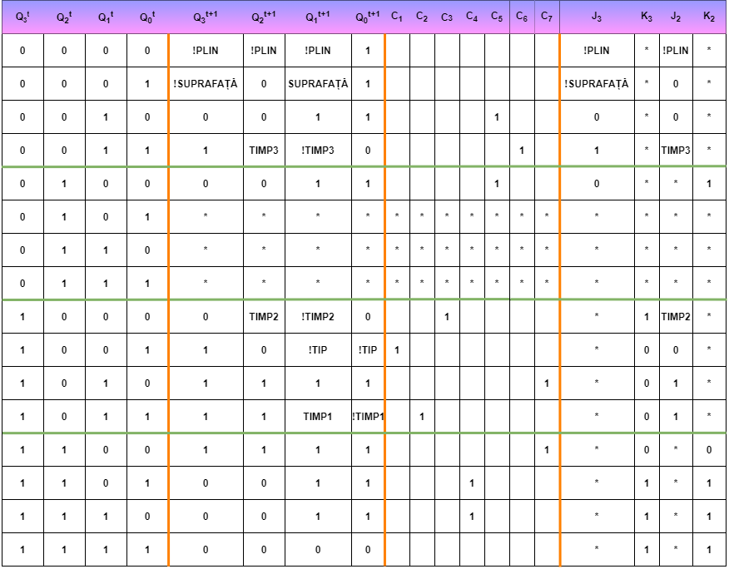
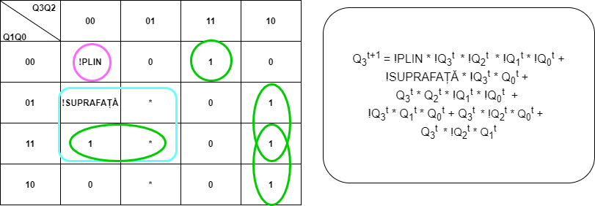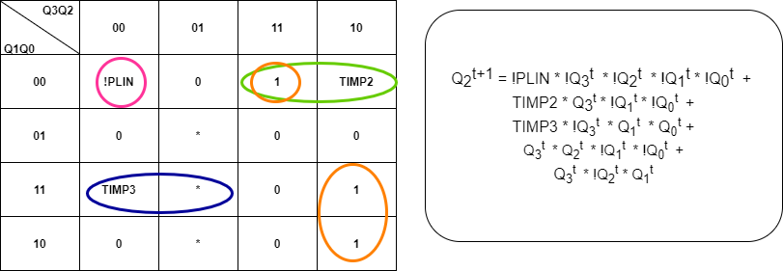
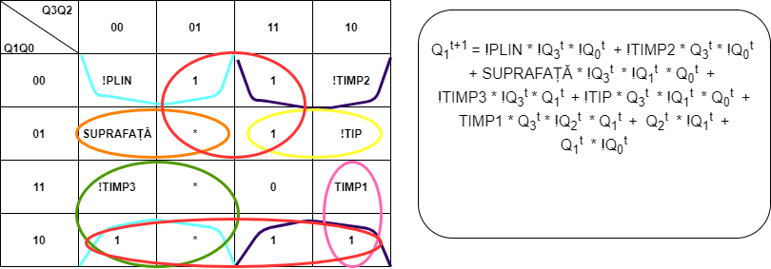

Diagramele Karnaugh și ecuațiile rezultate pentru intrările Cbb-urilor și pentru ieșiri

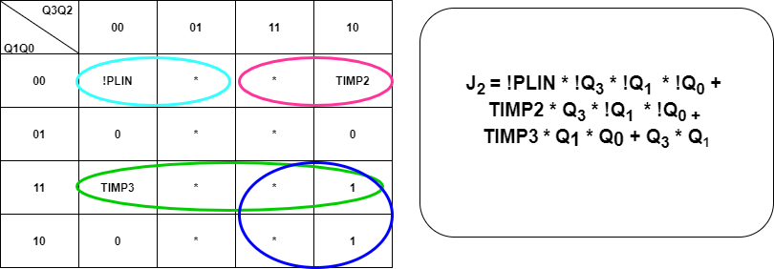
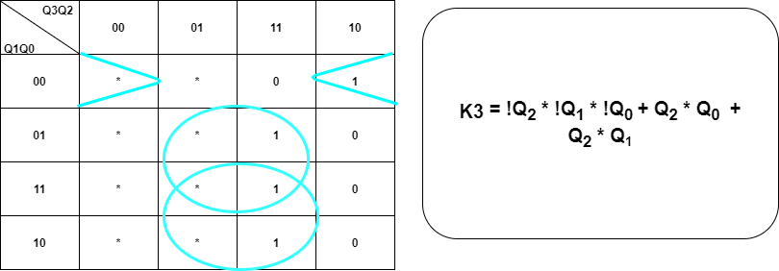
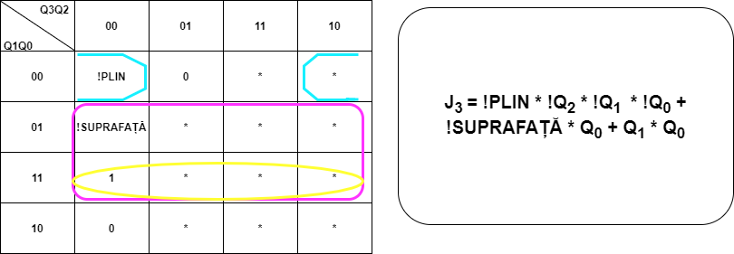
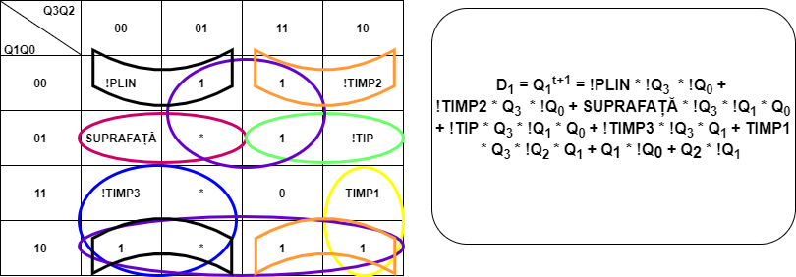
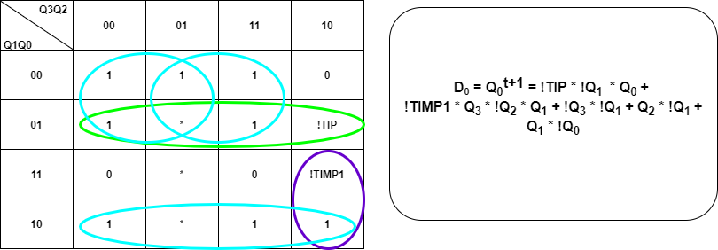
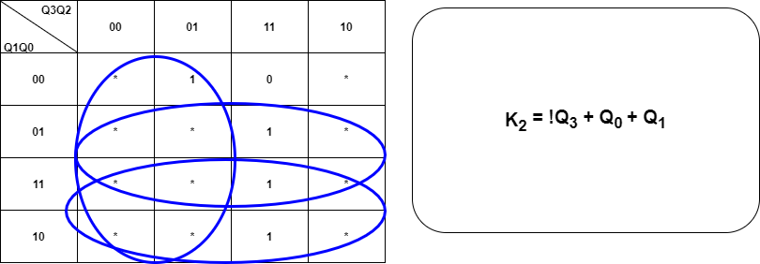
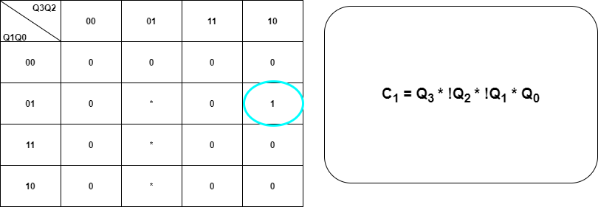
Ieșiri
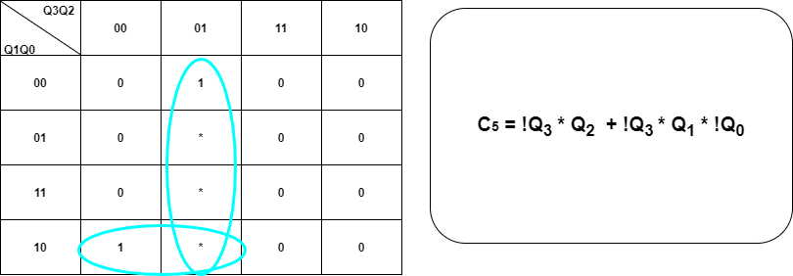
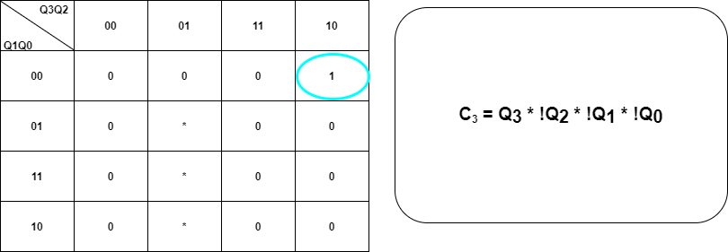
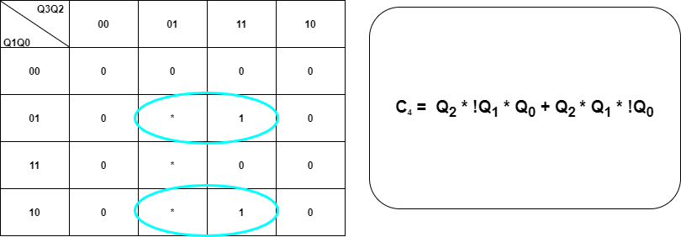
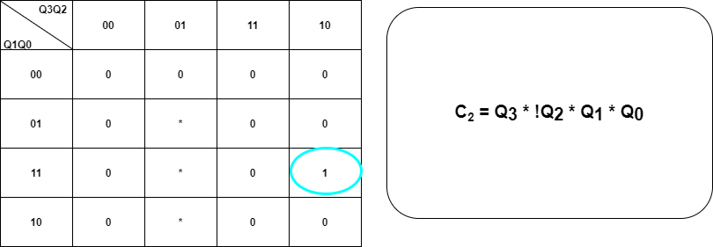
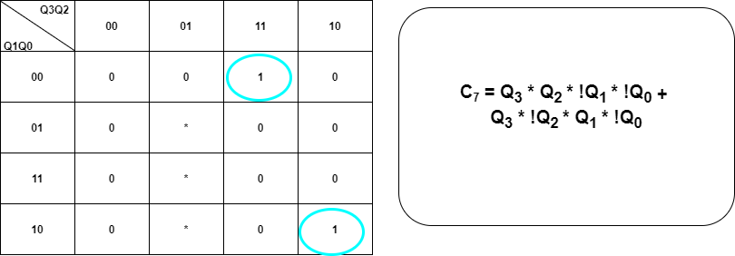
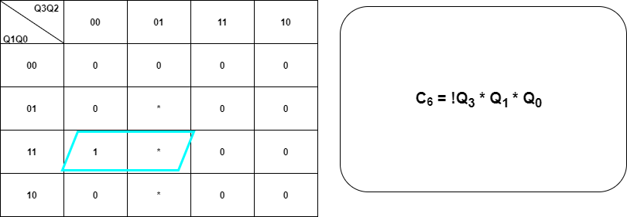

Implementarea circuitului
Implementare Q3 folosind CBB tip JK, având J implementat cu porți de tip NAND și K cu cu porți de tip NOR

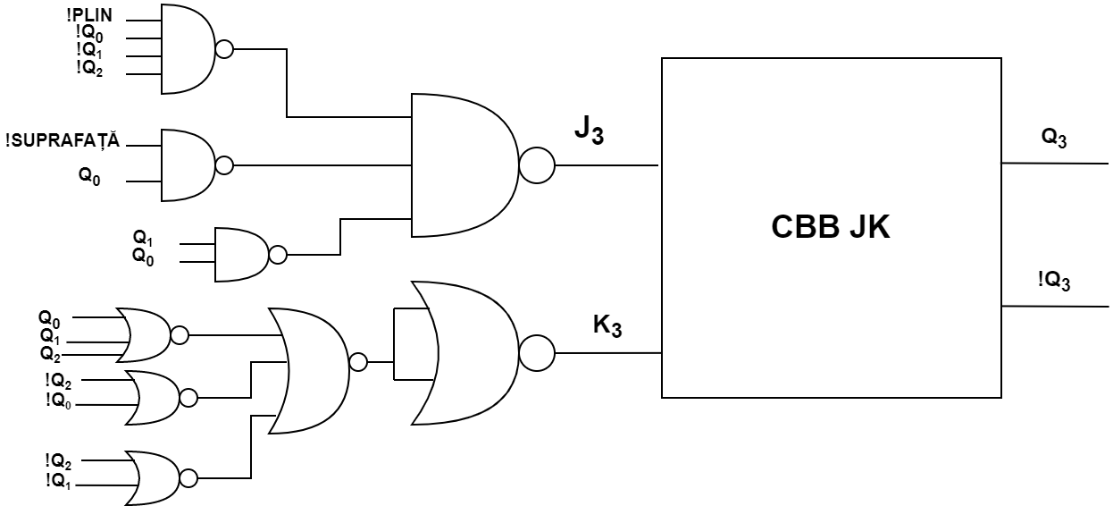
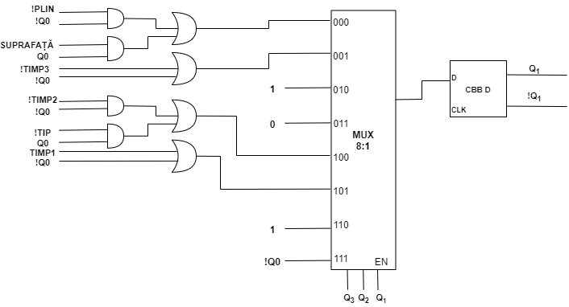
Implementare Q2 folosind CBB tip JK, având J implementat printr-un MUX 2:1 și K printr-un MUX 4:1
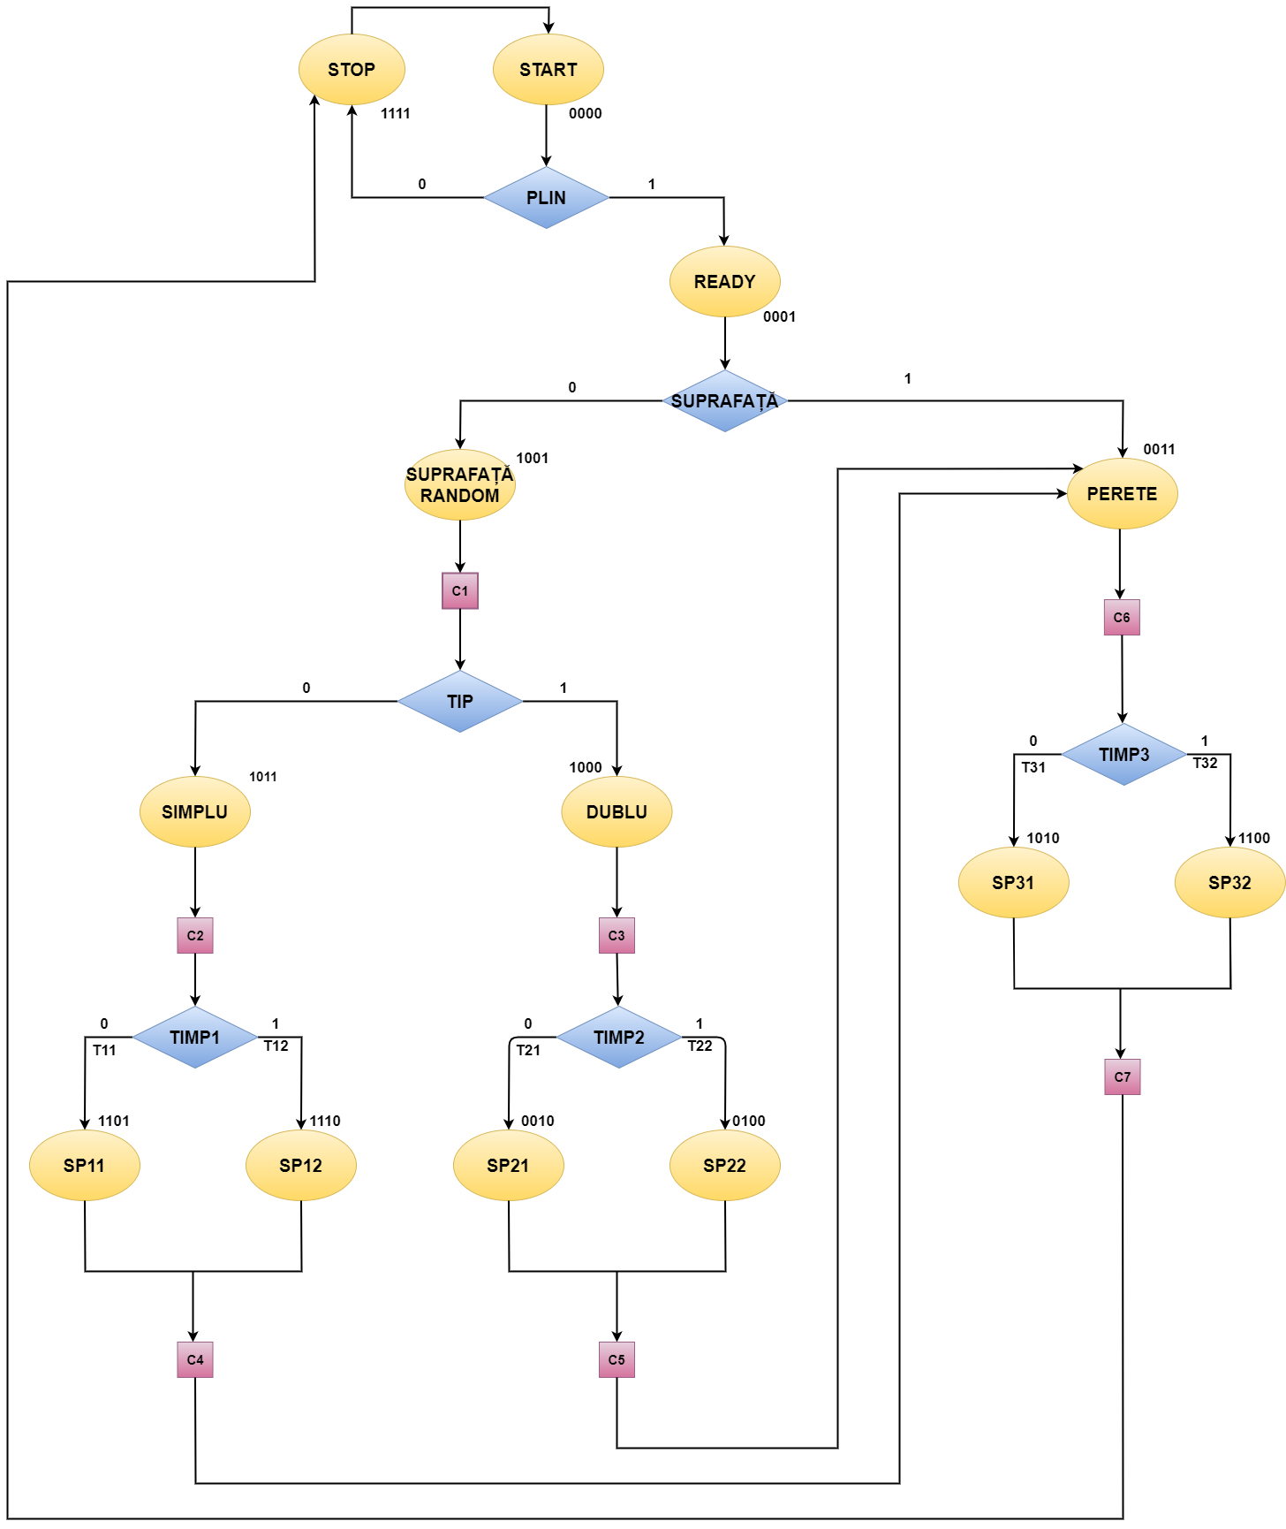
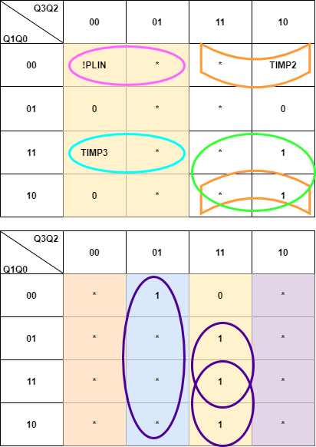

Implementare Q1 folosind CBB tip D și un MUX 8:1
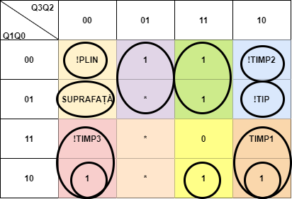
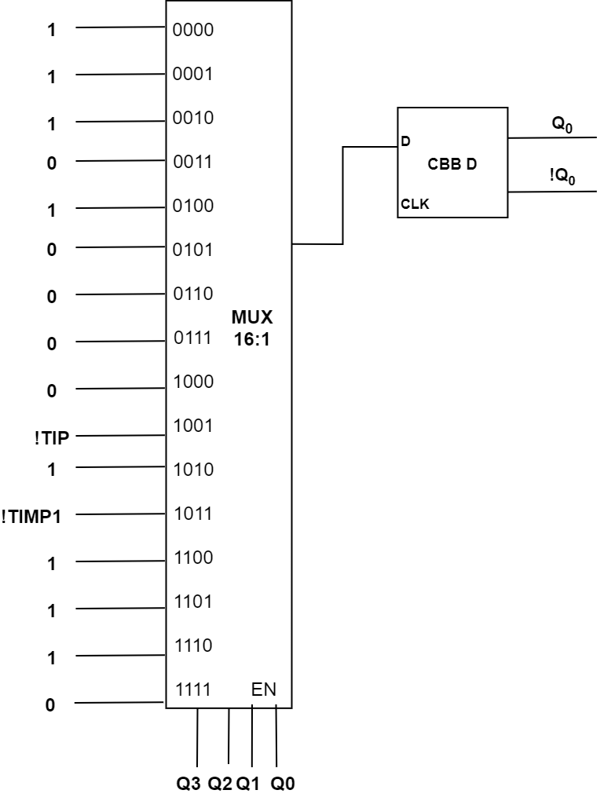

Implementare Q0 folosind CBB tip D și un MUX 16:1

